PRESSE-

KONFERENZ

7.8.2019

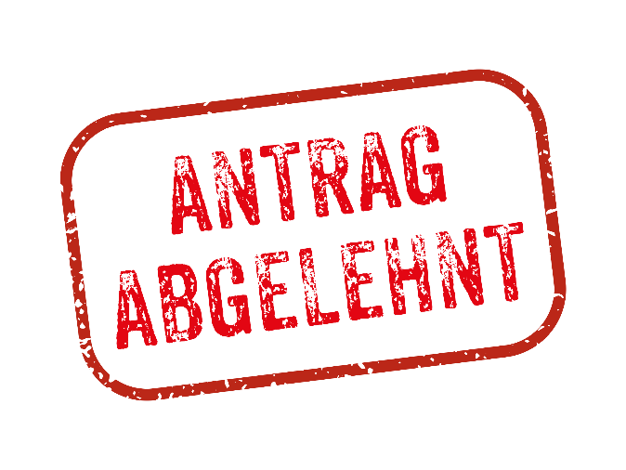**PAPAMONAT UND KINDERBETREUUNGSGELD:**

Wie bürokratische Tücken bei Papamonat und Kinderbetreuungsgeld Eltern das Leben schwermachen

**RENATE ANDERL**

**Präsidentin der AK Wien**

**INGRID MORITZ**

**Leiterin Abteilung Frauen, Familie, AK Wien**



Kinderbetreuungsgeld und Papamonat: Systematische Schikane

Der Beschluss des Papamonats im Parlament war ein Erfolg für die Arbeiterkammer. Ab 1. September haben Väter gegenüber dem Arbeitgeber das Recht auf eine Freistellung, um in der ersten Zeit nach der Geburt bei Kind und Mutter bleiben zu können. Das bringt Vätern mehr Zeit für ihre Kinder und soll zu mehr Gleichberechtigung zwischen Frauen und Männern in der Kinderbetreuung führen.

Doch während es beim Rechtsanspruch gegenüber dem Arbeitgeber einen Erfolg gibt, sind Eltern nach wie vor mit einer Vielzahl an bürokratischen Tücken konfrontiert, wenn sie die Geldleistungen Kinderbetreuungsgeld und Familienzeitbonus (für den Papamonat) bekommen wollen.

AK Präsidentin Renate Anderl: „Die Menschen kommen seit Einführung des Kinderbetreuungsgeldes immer wieder mit Problemen zu uns in die AK Rechtsberatung. Da hört man teilweise wirklich abenteuerliche Geschichten, bei denen ich mich frage: Will da jemand verhindern, dass die Eltern das Geld bekommen?“

„Mein Eindruck ist: Wer vom traditionellen Familienbild abweicht, wird fast schon systematisch schikaniert“, so die AK Präsidentin.

1. Besonders viele Tücken müssen Eltern überwinden, die Kinderbetreuung und Erwerbsarbeit gleichberechtigt untereinander aufteilen wollen. Das zeigt sich beim Familienzeitbonus für die Zeit des Papamonats sowie beim Partnerschaftsbonus.
2. Krisenpflegeeltern, die vom Kinderbetreuungsgeld de facto ausgeschlossen sind.
3. Eltern, die aus anderen EU-Ländern kommen (GrenzgängerInnen) oder in anderen EU-Ländern arbeiten.

AK Präsidentin Renate Anderl: „Die Familienministerin der Übergangsregierung hat für die Krisenpflegeeltern eine Lösung angekündigt. Ich fordere die Parlamentsparteien auf, sie dabei zu unterstützen. Außerdem sollen endlich die Weisungen und Durchführungsbestimmungen zugänglich sein. Als AK erwarten wir, dass diese Bestimmungen noch vor der Nationalratswahl veröffentlicht und Hürden möglichst rasch beseitigt werden.“

Bürokratische Tücken bei Papamonat und Kinderbetreuungsgeld

1. Geld fürs Papamonat? Leider nein!

Der Papamonat besteht aus zwei Elementen: der Freistellung von der Arbeit. Hier ist ein Erfolg gelungen, indem Väter nun einen Rechtsanspruch gegenüber dem Arbeitgeber haben. Der zweite Teil ist die Geldleistung, der sogenannte Familienzeitbonus. Dieser ist aus AK Sicht mangelhaft.

**■ Das Geld für’s Papamonat wird hinten wieder abgezwickt.** Die Geldleistung für das Papamonat, der sogenannte Familienzeitbonus, beträgt nach wie vor nur 700 Euro. Dieser geringe Betrag wird noch dazu vom Anspruch des Vaters auf das Kinderbetreuungsgeld abgezogen. Der Papamonat ist also nicht bezahlt.

**Lösung: per Gesetz.** Eine Geldleistung von 80 Prozent des letzten Monatseinkommens, die es zusätzlich gibt und die nicht vom Kinderbetreuungsgeld wieder abgezogen wird.

**■ Sie haben sich geirrt? Das hätten Sie sich vorher überlegen müssen!** Der Familienzeitbonus kann während einer Familienzeit (Papamonat) innerhalb von 91 Tagen ab der Geburt für 28, 29, 30 oder 31 Tage beantragt werden. Währenddessen muss die Erwerbstätigkeit unterbrochen werden. Familienzeit (Papamonat) und Bonusbezug müssen zeitlich exakt übereinstimmen. In der Praxis können daraus allerdings Irrtümer und Fallen entstehen.

**Lösung: per Erlass.** Es soll bei der Antragstellung geprüft werden, ob die beiden Zeiträume nämlich der Papamonat und der Familienzeitbonus zusammenpassen. Eine nachträgliche Korrektur soll dann möglich sein.

**■ Geld fürs Papamonat? Sie leben ja gar nicht mit dem Kind zusammen! Aus der Rechtsberatung der AK Wien:** Ein Vater wollte nach der Geburt seiner kleinen Tochter den Papamonat nehmen. Bei der Geburt gab es Schwierigkeiten, Mutter und Kind mussten einige Tage im Spital bleiben.

Der Vater stellte den Antrag auf den Familienzeitbonus, also die Geldleistung für den Papamonat, ab dem Tag der Geburt – abgelehnt. Denn weil Mutter und Kind die ersten Tage noch im Spital waren, habe er ja nicht mit dem Kind zusammengelebt. Das aber ist laut Familienzeitbonusgesetz die Voraussetzung für den Bezug dieser Geldleistung. Dass das Meldegesetz erfüllt ist, reicht nicht aus.

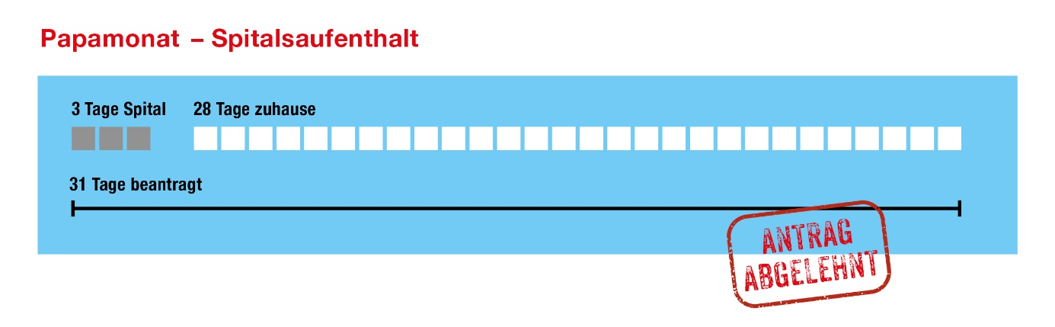Hätte der Vater dies gewusst, hätte er den Familienzeitbonus erst mit dem Tag beantragt, an dem seine Frau mit dem Kind nachhause gekommen sind. Eine nachträgliche Änderung des Antrags ist nicht möglich. Der zuständigen Richterin am Arbeits- und Sozialgericht blieb angesichts der Gesetzeslage keine andere Möglichkeit, als die Ablehnung für rechtens zu erklären.

In einem weiteren Fall der AK Wien, wurde der Familienzeitbonus sogar abgelehnt, obwohl der Vater während des Spitalsaufenthalts von Mutter und Kind im Familienzimmer war. Der Vater wird nun von der AK vor Gericht vertreten.

**Fake-Reparatur:** Eine „Erleichterung“ gibt es nur für den Fall, dass das Kind (nicht die Mutter) im Spital bleiben muss bzw. ins Spital kommt. Selbst in diesem Fall müssen beide Elternteile per Bestätigung durch das Spital nachweisen, dass sie ihr Kind je vier Stunden täglich selbst pflegen und betreuen.

**Echte Lösung: per Gesetz.** Der Spitalsaufenthalt von Mutter und Kind darf kein Grund für den Entfall des Familienzeitbonus sein.

2. Keine traditionelle Familie? Da nehmen wir’s besonders genau!

**■ Sie brauchen das Kinderbetreuungsgeld flexibel? Dann streichen wir Ihnen Geld!**

**Fall aus der Rechtsberatung der AK Wien:** Ursprünglich wollte sich ein Elternpaar die Karenz wie folgt aufteilen: Sie bleibt bis zum ersten Geburtstag, er geht vom 11. bis zum 12. Lebensmonat gemeinsam mit der Mutter in Karenz und bis zum 13. Lebensmonat alleine. Wie das Leben so spielt ist für das Paar dann aber eine andere Aufteilung beruflich doch günstiger: Der Vater will früher zwei Monate in Karenz gehen, im Anschluss daran will die Mutter den Rest beziehen. Wegen der nachträglichen Änderung wird das Kinderbetreuungsgeld einen Monat lang gesperrt. Da als Restanspruch wegen dieser Sperre weniger als 61 Tage bleiben, geht der Anspruch zur Gänze verloren.

**Lösung: per Gesetz.** Es sollte ausreichen, dass jeder Elternteil in Summe zumindest 61 Tage beziehen muss, um den Anspruch auf Kinderbetreuungsgeld zu erhalten, ohne dass diese zusammenhängend anfallen müssen. Eine einmalige nachträgliche Änderung darf nicht zu einer Sperre führen.

**■ Partnerschaftsbonus? Erst mal Antrag stellen!**

Teilen Eltern die Bezugsdauer des Kinderbetreuungsgeldes partnerschaftlich (50:50 bis 40:60) besteht Anspruch auf den Partnerschaftsbonus in Höhe von 500 Euro pro Elternteil. Der Bonus wird nicht automatisch ausgezahlt, er muss im Nachhinein innerhalb von 124 Tagen beantragt werden.

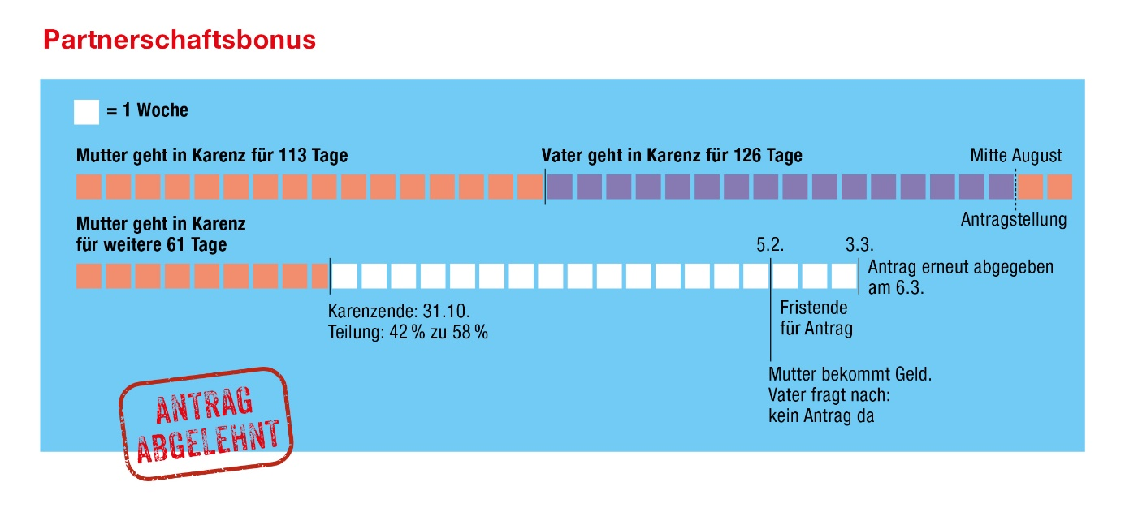**Fall aus der AK Wien:** Ein Vater hat den Bonus rechtzeitig und zwar zusammen mit der Mutter beantragt. Die Mutter hat den Betrag erhalten – dem Vater wurde mitgeteilt, dass der Antrag nicht eingelangt sei. Er hat aber keinen Nachweis darüber, dass er den Antrag rechtzeitig gestellt hat. Er stellte neuerlich einen Antrag - zu spät, Antrag abgelehnt.

**Lösung: Erlass.** Antrag auf den Partnerschaftsbonus soll gleichzeitig mit Antrag auf Kinderbetreuungsgeld erfolgen können. Positiver Nebeneffekt: Die Eltern erfahren gleich vom Partnerschaftsbonus und sind eher motiviert, die Karenz zu teilen.

**■ Krisenpflegeeltern? Geld erst nach 91 Tagen!**

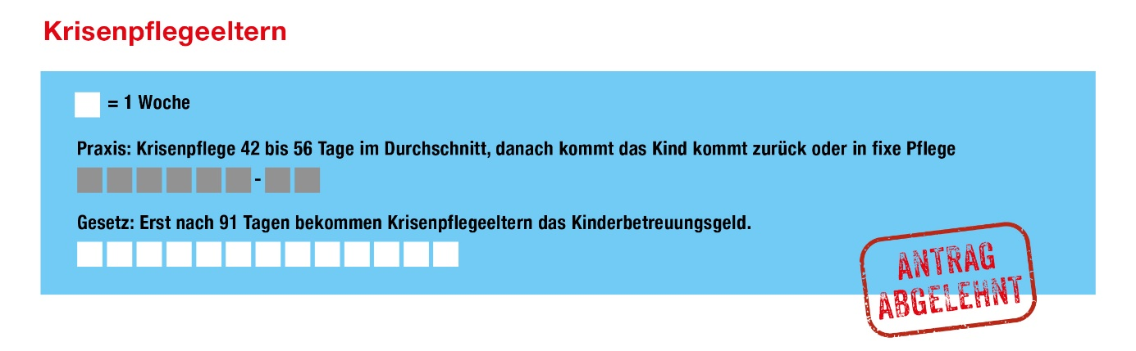Die Mindestbezugsdauer von Kinderbetreuungsgeld beträgt 61 Tage. Allerdings müssen das Kind und der beziehende Elternteil zumindest 91 Tage am gemeinsamen Wohnsitz gemeldet sein.Das schließt Krisenpflegeeltern aus, denn die Krisenpflege dauert in der Regel sechs bis acht Wochen, das sind 42 bis 56 Tage.

**Lösung: Gesetz.** Das Erfordernis von 91 Tagen gemeinsamer Wohnsitz und die Erfüllung der Mindestbezugsdauer von 61 Tagen soll für sie entfallen.

Die Frauenministerin der Übergangsregierung, Ines Stilling, hat am 22.Juli angekündigt, dass es hier eine Lösung geben soll. Die AK fordert alle Parlamentsparteien dazu auf, die Frauenministerin dabei zu unterstützen.

**■ Sie arbeiten? Beweisen Sie das erst mal!**

Wer das einkommensabhängige Kinderbetreuungsgeld will, oder den Familienzeitbonus oder wer aus einem anderen EU-Land kommt muss erst mal nachweisen, dass sie oder er vor Bezug der Geldleistung sechs Monate durchgehend erwerbstätig war.

**Ein Fall aus der AK Niederösterreich**: Eine Arbeitnehmerin wurde aufgrund einer schwerwiegenden schwangerschaftsbedingten Erkrankung durch den Arzt krankgeschrieben. Nach Ende der Entgeltfortzahlung durch den Arbeitgeber erhielt sie vier Wochen Krankengeld von der Sozialversicherung. Nach der Geburt beantragte sie das Kinderbetreuungsgeld. Ihr Antrag wurde jedoch abgelehnt, weil sie innerhalb des 6-Monatszeitraumes vor der Mutterschutzfrist für länger als 14 Tage Krankengeld bezogen hat.

Die AK Niederösterreich erreichte vor dem Obersten Gerichtshof ein für die Arbeitnehmerin positives Urteil. Nach EU-Recht ist nämlich ein Krankenstand - unabhängig von der Dauer - einer Erwerbstätigkeit gleich zu halten. Trotz dieses Urteils wurde diese Regelung im Kinderbetreuungsgeldgesetz neuerlich aufgenommen und wird nach wie vor angewandt!

**Lösung: Gesetz.** Ein Krankenstand vor der Schutzfrist darf weder für EU-BürgerInnen, noch für Eltern, die sich für die kürzere, einkommensabhängige Variante entscheiden, Grund sein, den Anspruch auf das Kinderbetreuungsgeld zu verlieren.

3. Schikanen für Eltern mit Auslandsbezug

**■ Getrennt, Partner arbeitet in anderem EU-Land? Selber schuld!**

Beim Kinderbetreuungsgeld gibt es komplizierte Regelungen, welches Mitgliedsland für die Auszahlung zuständig ist, wenn die Eltern in unterschiedlichen EU-Staaten leben bzw. arbeiten. Zur Klärung der Ansprüche treten die Behörden der Mitgliedstaaten in Kontakt und es kann viele Monate dauern, bis es zur Auszahlung einer Leistung in Österreich kommt.

Diese Regelungen gelten auch dann, wenn die Eltern kein Paar mehr sind. Ist der Vater nicht kooperativ und stellt keine Anträge, wird der Frau, die in Österreich mit dem Kind lebt, geraten, dass sie ja selbst im anderen Mitgliedstaat die nötigen Anträge stellen könne.

**Lösung: per Gesetz.** Wenn die Ansprüche nicht rasch geklärt werden können, soll eine vorläufige Leistung durch die Sozialversicherung gewährt werden, damit Mutter und Kind in Österreich abgesichert sind. Die Mitgliedstaaten sollen im Nachhinein klären, welcher Staat welche Beträge zu leisten hat.

**■ „Scheinkarenz“**

EU-BürgerInnen müssen eine weitere Hürde überwinden: GrenzgängerInnen müssen spätestens mit dem zweiten Lebensjahr des Kindes das Arbeitsverhältnis fortsetzen, sonst müssen sie das Kinderbetreuungsgeld zurückzahlen. Egal ob während der Karenz der Betrieb insolvent wurde oder ob man keine Kinderbetreuung ab dem zweiten Geburtstag des Kindes gefunden hat. Im Gesetz ist hierbei sogar von „Scheinkarenz“ die Rede.

**Lösung: Gesetz.** Kann nach Ende einer Karenz das Dienstverhältnis nicht mehr angetreten werden – etwa wegen einer Insolvenz - so darf dies nicht dazu führen, dass der Anspruch auf das Kinderbetreuungsgeld nachträglich verloren geht und rückgefordert wird.

4. Eltern unter Generalverdacht: Nachweis Mutter-Kind-Pass-Untersuchungen

Es gibt kaum eine Sozialleistung, die derart bürokratisch geregelt ist, wie das Kinderbetreuungsgeld. Eltern stehen allgemein unter dem Generalverdacht des Missbrauchs. Das zeigt sich beim Mutter-Kind-Pass, wo es immer wieder zu Härtefällen kommt.

Die Mutter-Kind-Pass-Untersuchungen sollen sicherstellen, dass Gesundheitsprobleme von Mutter und Kind rechtzeitig erkannt werden. Die vorgeschriebenen Untersuchungen müssen spätestens bis zum 14. Lebensmonat durchgeführt und die Nachweise bei der Krankenkasse abgegeben werden. Werden die Untersuchungen zwar rechtzeitig erledigt, aber die Nachweise nicht rechtzeitig abgegeben, wird das Kinderbetreuungsgeld um 1.300 Euro pro Elternteil gekürzt!

Werden die Nachweise persönlich bei der Sozialversicherung abgegeben, erhalten die Eltern keine Bestätigung darüber und haben bei Meinungsverschiedenheiten nichts in der Hand.

**Lösung: Erlass.** Ein Erinnerungsschreiben an die Eltern soll zwingend vor Ablauf der Meldefrist erfolgen. Eine digitale Datenübermittlung der Ärzte an die Krankenkasse unter strenger Einhaltung des Datenschutzes soll überprüft werden. Bei persönlicher Übergabe der Nachweise der Mutter-Kind-Pass Untersuchungen muss eine Rückbestätigung per Eingangsstempel im Mutter-Kind-Pass erfolgen.

AK Präsidentin fordert: „Weg mit der Bürokratie! Her mit der Transparenz!“

AK Präsidentin Renate Anderl sagt: „ich glaube, dass die Übergangsregierung die Chance hat, abseits ideologischer Grabenkämpfe ganz pragmatisch Eltern das Leben zu erleichtern – im Sinne einer effizienten, bürgernahen Verwaltung.“

„Die Familienministerin der Übergangsregierung hat bereits Erleichterungen für Krisenpflegeeltern angekündigt. Ich fordere die Parlamentsparteien dazu auf, sie dabei zu unterstützen“, so die AK Präsidentin.

Anderl fordert: „Es braucht aber für alle Eltern eine Entlastung von der überbordenden Bürokratie beim Papamonat und beim Kinderbetreuungsgeld. Verantwortlich sind Gesetzgeber und Familienministerium. Die Krankenkassen müssen sich an Gesetz und an Weisungen des Familienministeriums halten.“

„Die Erfahrung aus der AK Rechtsberatung zeigt: In der Vergangenheit wurden vom Familienministerium immer wieder Weisungen und Erlässe an die Krankenkassen ausgegeben, das Gesetz möglichst streng auszulegen“, so Anderl.

**Die AK fordert daher grundsätzlich Transparenz: d.h. Zugang zu allen bisherigen und künftigen Weisungen und Durchführungserlässen für Eltern und Rechtsvertretungen.**

**Das Familienministerium kann die folgenden Erleichterungen sofort per Erlass regeln:**

1. **Papamonat:** Irren ist menschlich! Es soll bei der Antragstellung geprüft werden, ob die beiden Zeiträume Papamonat und Familienzeitbonus zusammenpassen. Nachträgliche Korrekturen von Anträgen müssen zumindest einmalig möglich sein.
2. **Partnerschaftsbonus:** Antrag auf den Partnerschaftsbonus soll gleichzeitig mit Antrag auf Kinderbetreuungsgeld erfolgen können.
3. **Nachweis:** Eingangsstempel oder Beleg bei persönlicher Abgabe von Dokumenten als Nachweis für Eltern.

**Eine Gesetzesänderung ist für folgende Erleichterungen notwendig:**

1. **Papamonat:** Es soll es eine existenzsichernde Geldleistung von 80 Prozent des letzten Monatseinkommens geben - zusätzlich und nicht vom Kinderbetreuungsgeld abgezogen.

Spitalsaufenthalt darf nicht zu Verlust des Familienzeitbonus führen. Das Meldegesetz muss reichen!

1. **Krisenpflegeeltern**: Die Zusatzhürden von 91 Tagen Wohnsitzerfordernis und Bezug von Familienbeihilfe soll entfallen.
2. **Krankheit** darf nicht zum Verlust des Anspruchs auf (einkommensabhängiges) Kinderbetreuungsgeldes oder auf den Familienzeitbonus führen.
3. **Für Eltern mit EU-Bezug:** Bei Unklarheit, welches EU-Land zuständig ist, muss es eine Vorschussleistung geben. Wird das Arbeitsverhältnis von EU-BürgerInnen nach Ende der gesetzlichen Karenz unverschuldet z.B. wegen einer Insolvenz nicht fortgesetzt, darf das nicht zur Rückzahlung des Kinderbetreuungsgeldes führen.

„Meine Damen und Herren: Seit Einführung des Kinderbetreuungsgeldes heißt es viel zu oft für Eltern: Antrag abgelehnt! Ich fordere hier mehr Respekt für die Eltern. Sie haben genug damit zu tun, den Balanceakt zwischen Beruf und Familie zu meistern!“, so die AK Präsidentin.